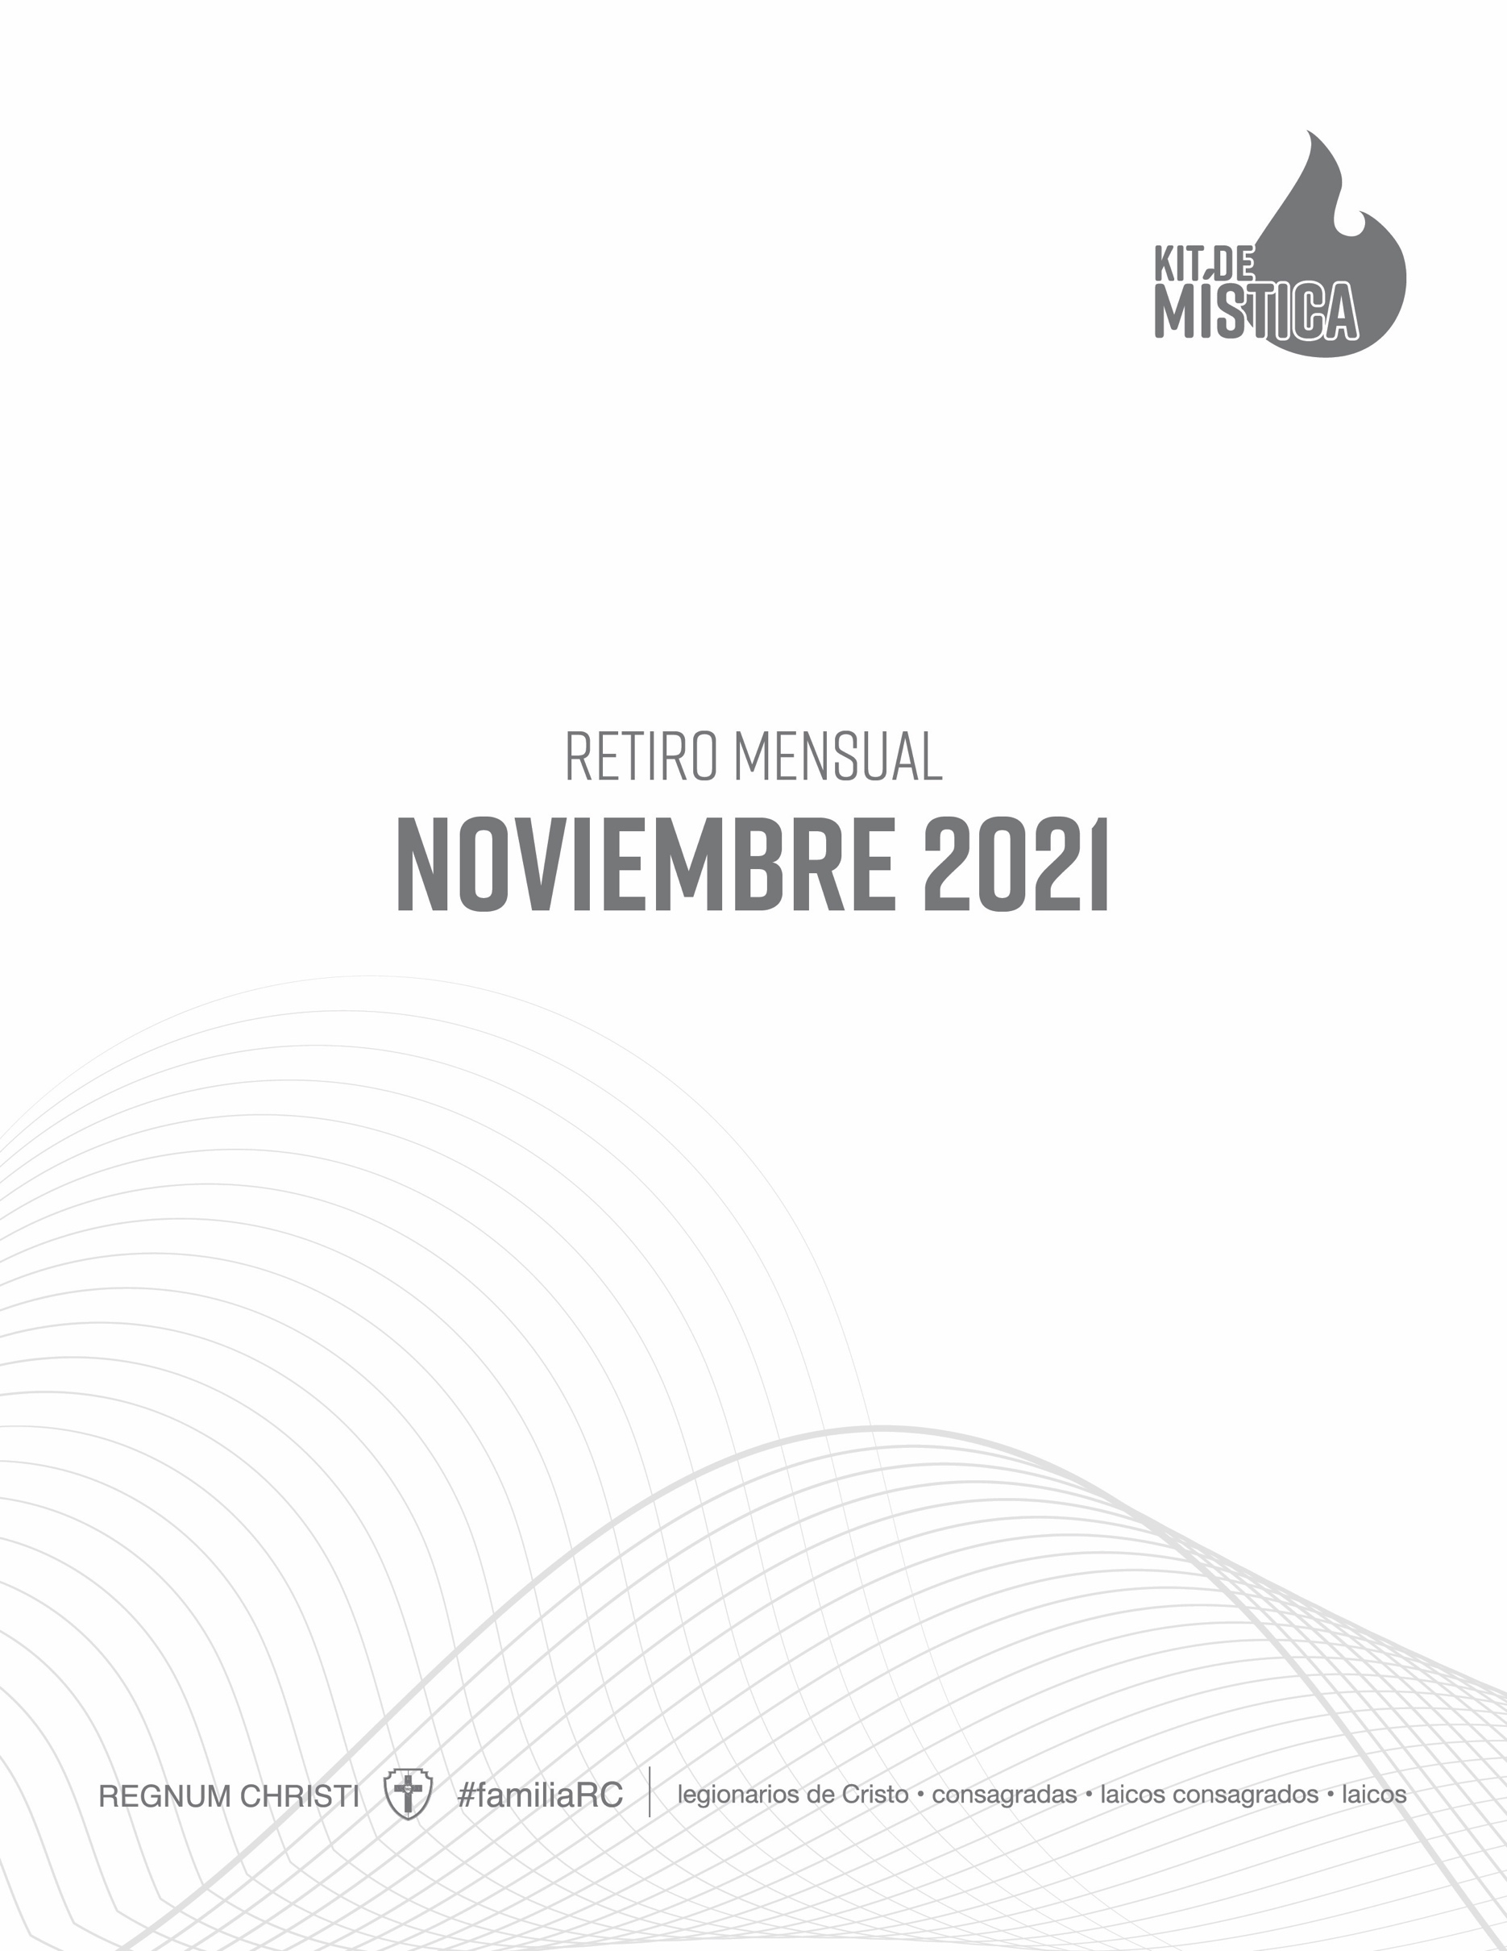

Retiro de mes: Noviembre
Tema: El Reino de Cristo
Lema: Venga tu Reino

ESPIRITUALIDAD DEL REINO

«El testimonio, anuncio y crecimiento del Reino de Cristo constituye el ideal que nos inspira y dirige. Nuestro lema “¡Cristo Rey nuestro, venga tu Reino!” expresa este anhelo.

Por ello:
1º buscamos revestirnos de Cristo en nuestro corazón y en nuestras obras, para que reine en nuestras vidas por medio de la progresiva configuración con Él;
2º nos dejamos penetrar por el amor de Cristo hacia la humanidad y buscamos que él reine en el corazón de todos los hombres y en la sociedad».

(Estatutos de la Federación Regnum Christi, 13)

PLÁTICA: VENGA TU REINO

Objetivo: que los miembros de la sección comprendan que el primer lugar donde debe de reinar Cristo es el corazón de cada uno de nosotros. De este modo podremos conquistar el mundo para Cristo, transformando las realidades temporales para que sean dignas de los hijos de Dios.

“El Reino de Dios está entre ustedes”

(Lc 17, 21)

“Por esto la Iglesia, enriquecida con los dones de su Fundador y observando fielmente sus preceptos de caridad, humildad y abnegación, recibe la misión de anunciar el reino de Cristo y de Dios e instaurarlo en todos los pueblos, y constituye en la tierra el germen y el principio de ese reino”.
(Lumen Gentium, 5)
“El Reino de Dios es para nosotros lo más importante. Se aproxima en el Verbo encarnado, se anuncia a través de todo el Evangelio, llega en la muerte y la Resurrección de Cristo. El Reino de Dios adviene en la Última Cena y por la Eucaristía está entre nosotros. El Reino de Dios llegará en la gloria cuando Jesucristo lo devuelva a su Padre”.

(Catecismo de la Iglesia Católica, 2816)

“Solo un corazón puro puede decir con seguridad: “¡Venga a nosotros tu Reino!” Es necesario haber estado en la escuela de Pablo para decir: “Que el pecado no reine ya en nuestro cuerpo mortal” (Rm 6, 12). El que se conserva puro en sus acciones, sus pensamientos y sus palabras, puede decir a Dios: “¡Venga tu Reino!”.

(San Cirilo de Jerusalén, Catecheses Mystagogicae 5, 13)

MEDITACIÓN: EL REINO DE DIOS ES SEMEJANTE A...

Pasaje: Mt 13

En el Evangelio, Cristo se refiere a su reino de muchas maneras. Comprendiendo las descripciones que Él nos da, podremos hacerlo presente en nuestros corazones, en nuestra vida y en la sociedad.

La primera batalla que como miembro del Regnum Christi debemos de ganar es la de conquistar nuestro corazón para el Reino. Para después poder actuar en consecuencia, cumpliendo nuestra responsabilidad de hacer presente el Reino de Cristo entre los hombres.

PREGUNTAS PARA REFLEXIÓN

- ¿Qué lugar ocupa Cristo en mi vida?
- ¿Dejó que Jesús conquiste mi corazón para su Reino?
- ¿Cómo colaboro en la institución del Reino de Cristo en mi familia, grupo de amigos, trabajo, etc.?

